ДОБРОВОЛЬЦЫ — НЕ ВОЛОНТЕРЫ
На территории города Щигры и Щигровского района осуществляют деятельность 6 добровольных пожарных команд (ДПК «АО Щигровский КХП», ДПК «Щигровское православное братство», ДПК «МУП Любимый города», ДПК «Защитенского сельсовета», ДПК «ООО Хлебороб», ДПК «Косоржанского сельсовета») на вооружении которых имеется пожарная и приспособленная для тушения пожаров техника. Добровольцы ДПК принимают активное участие в тушении пожаров, спасении людей и имущества при пожарах, проводят профилактические мероприятия и оказывают первую помощь пострадавшим. Их деятельность трудно переоценить! Как правило, ДПК создаются в местах наиболее удаленных по дислокации от профессиональных пожарно-спасательных подразделений.
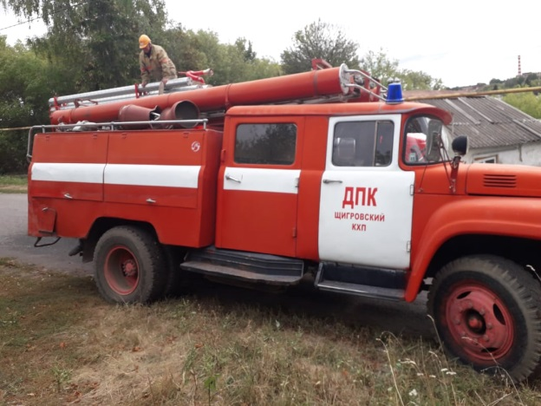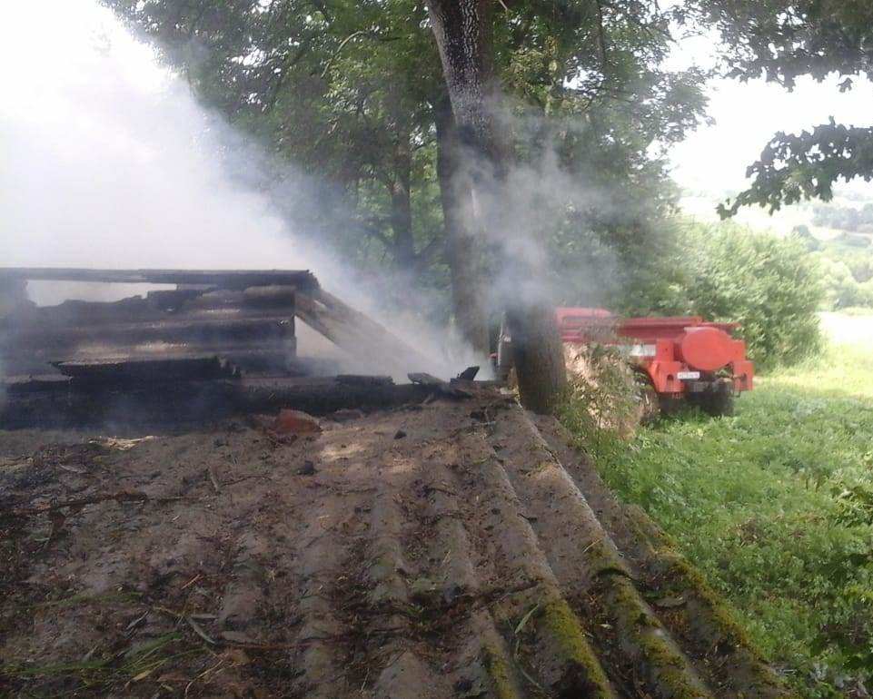
Сейчас в состав команд входит 92 человека, и только 1 из них ранее проходил службу в пожарной охране. Конечно нам хотелось бы иметь больше добровольцев из числа работников ранее служивших в различных пожарных подразделениях — у них есть практика, знания и сноровка, которые могут быть полезны на пожаре.
Следует отметить, что они не простые волонтеры — их статус прописан в Федеральном законе «О добровольной пожарной охране» (от 6 мая 2011 г. № 100-ФЗ).
На дежурстве постоянно находится одна смена (караул) в количестве трех человек. Планируют свой график добровольные пожарные самостоятельно на месяц и согласовывают с начальником пожарно-спасательного гарнизона. Эти команды находятся в расписании выездов пожарных подразделений и в любую минуту могут быть привлечены как дополнительные силы в помощь профессионалам, помимо того никто кроме них не придет быстрее на помощь в связи с значительной удаленностью от райцентра.
«ОДИНАКОВЫХ ПОЖАРОВ НЕ БЫВАЕТ»
В районе выезда добровольных пожарных команд Щигровского района 84 населенных пункта в которых проживает более 3500 человек. В текущем году в их зоне ответственности произошло 20 пожаров, на всех они принимали непосредственное участие в тушении, 4 пожара ликвидировали до прибытия пожарных подразделений.
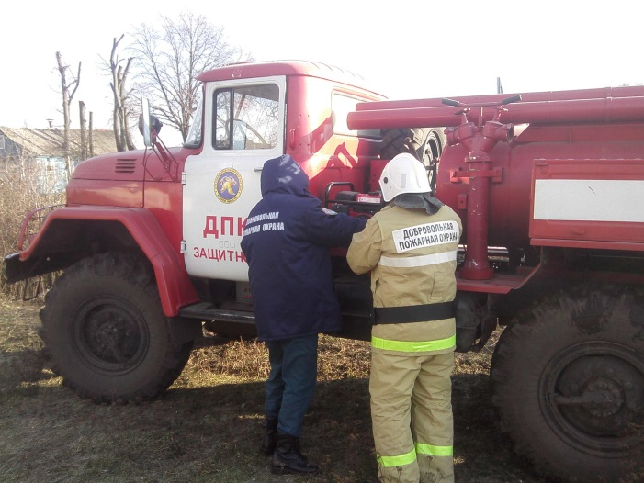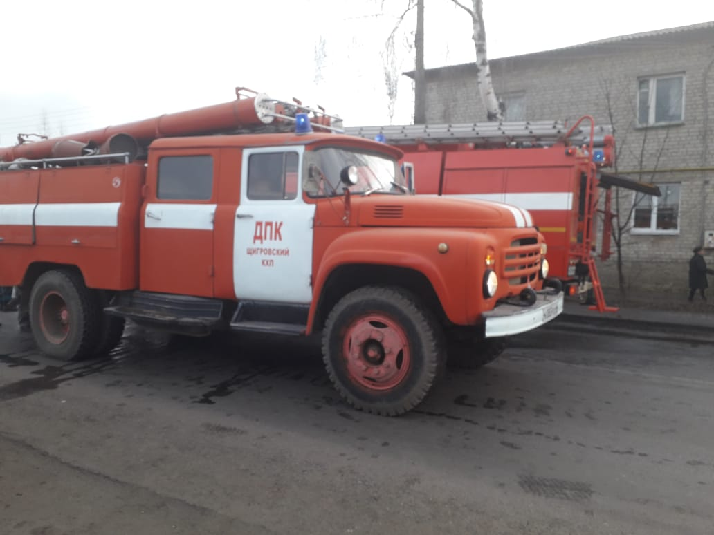
Главной задачей добровольных пожарных состоит в том, чтобы первыми за считанные минуты прибыть к месту пожара, принять меры по спасению людей и локализовать пожар, то есть не дать ему развиваться далее на большие площади до прибытия основных пожарных подразделений и как правило добровольцам, это удается сделать.
Как рассказал руководитель территориальной добровольной пожарной команды «Защитенского сельсовета» Владимир Бирюков, не бывает одинаковых пожаров. Даже копна сена горит по-разному из-за ветра или влажности. А когда горят постройки и дома, то пожарного подстерегает много опасностей. На дежурстве нужно испытывать драйв, ведь никогда не знаешь, что тебя там ждет, уверен он.
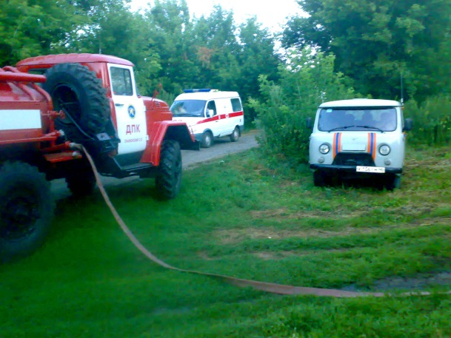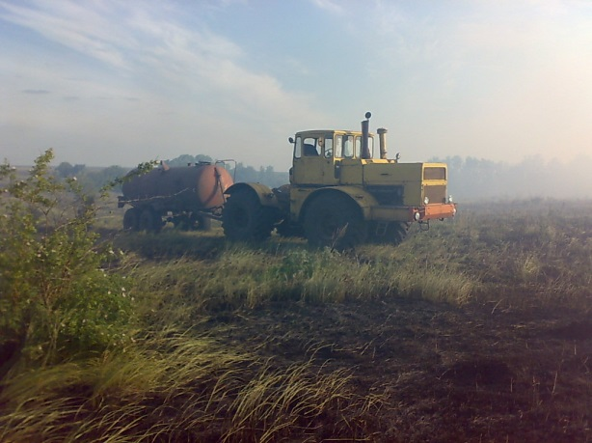
Львиная доля всех вызовов у добровольцев приходится весной и осенью на пал сухой растительности, стерни и жнивья на полях. Следом по количеству пожаров — частные дома и хозяйственные постройки. Добровольцы в своем районе выезда первыми приезжают на тушение пожаров, поэтому жители деревни их ценят и при возникновении ЧС звонят напрямую в ДПК.

